

Estadísticas
Trimestre Abril- Junio 2020

GOBIERNO MUNICIPAL DE PUERTO VALLARTA, JALISCO 2018-2021

Estadísticas Trimestre Abril-Junio 2020
Con fundamento en lo establecido en el artículo 8.1 fracción VI inciso n) de la Ley de Transparencia y Acceso a la Información Pública del Estado de Jalisco y sus Municipios, se emite el presente reporte con estadísticas generadas en cumplimiento de las facultades, competencias y/o funciones de la Administración Pública del Municipio de Puerto Vallarta, Jalisco, en el periodo comprendido del 01 de Abril al 30 de Junio del año 2020.
El contenido del presente reporte estadístico se establece de conformidad con los indicadores de desempeño monitoreables en el periodo que se informa, desglosados en los 6 Ejes del Plan Municipal de Desarrollo y Gobernanza 2018-2021:
Eje 1. Ciudad Funcional
Eje 2. Ciudad Verde
Eje 3. Ciudad Justa
Eje 4. Ciudad Próspera
Eje 5. Ciudad Segura
Eje 6. Ciudad con Buen Gobierno

CONTENIDO

ESTADÍSTICAS - EJE 1. CIUDAD FUNCIONAL
- Crecimiento de la Mancha Urbana ……………………………………………………………………………………….…. 4
- Nuevas Viviendas Intraurbanas ……………………………………………………………………………………………….. 4
- Kilómetros de Carretera conservados o reconstruidos ………………………………………………………….… 5
- Residuos Sólidos (KG diarios por habitantes) ………………………………………………………………………..… 5
- Victimas en accidentes relacionados con transporte ……………………………………………………………... 6
ESTADÍSTICAS –EJE 2. CIUDAD VERDE
A) Concentración de CO2 ……………………………………………………………………………………………………….….. 7
B) Áreas Verdes Per Cápita …………………………………………………………………………………………………….…… 7
C) Recolección de Residuos Sólidos …………………………………………………………………………………………... 8
ESTADÍSTICAS – EJE 3. CIUDAD JUSTA
- Porcentaje de Personas por debajo de la línea de Bienestar ……………………………………………….…9
- Porcentaje de Deserción en Educación Secundaria …………………………………………………………….…9
- Porcentaje de Deserción en Educación Primaria ……………………………………………………………….…..10
- Tasa de Pobreza ………………………………………………………………………………………………………………..….10
- Grado de Escolaridad (Años Promedio de Escolaridad en población de 25 años o más………....11
- Población Alfabetizada ……………………………………………………………………………………………………..….11
- Mujeres que estudian (Porcentaje de mujeres en edad de escolar (de 6 a 18 años) que ----- 12 asisten a la escuela.
- Posición en el índice de Desarrollo Humano Municipal ……………………………………………………………………. 12
ESTADÍSTICAS – EJE 4. CIUDAD PRÓSPERA
- Diferencia entre el ingreso promedio del hombre y la mujer 13
- Porcentaje de Ocupación Hotelera …………………………………………………………………………………….…..13
ESTADÍSTICAS – EJE 5. CIUDAD SEGURA
- Homicidios Reportados … 14
- Delitos Patrimoniales Reportados…………………………………………………………………………………………..14
- Percepción de Inseguridad……………………………………………………………………………………………………...15

ESTADÍSTICAS – EJE 6. CIUDAD CON BUEN GOBIERNO
    - Calificación CIMTRA-Jalisco… 16
    - Barómetro de información Presupuestal Municipal… 16
    - Índice de Desarrollo Municipal Institucional……………………………………………………. 17

EJE 1. CIUDAD FUNCIONAL

  - CRECIMIENTO DE LA MANCHA URBANA

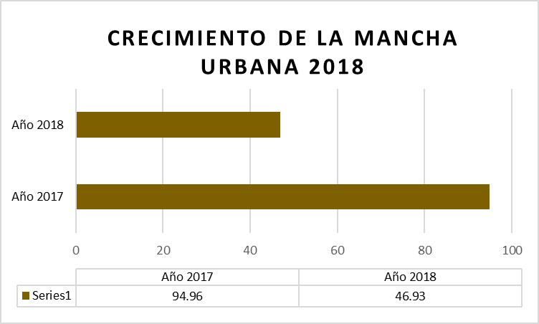

Porcentaje de la población de la Mancha Urbana 2018, Nota: no fue posible la generación de datos. Fuente: Tabla de datos abiertos indicadores Jalisco- MIDE Jalisco.
https://mide.jalisco.gob.mx/mide/panelCiudadano/tablaDatos?nivelTablaDatos=3&periodicidadTablaDatos=anual&indicadorTablaDatos=163&accionRegreso=detalleIndicador&municipioTablaDatos=67&generoTablaDatos=undefined

  - NUEVAS VIVIENDAS INTRAURBANAS

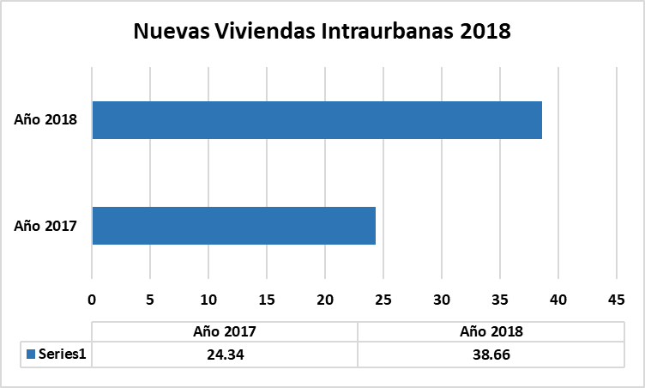

Porcentaje de Nuevas Viviendas Intraurbanas 2021. Fuente: Ficha informativa año 2018-2021 del Instituto Mexicano para la Competitividad, A.C. Nota: en el Año 2020 no se generaron datos, a raíz de encontrarnos ante la contingencia COVID-19
https://view.officeapps.live.com/op/view.aspx?src=https%3A%2F%2Fimco.org.mx%2Fwp-content%2Fuploads%2F2020%2F11%2F2020_ICU_Base-de-datos-.xlsx&wdOrigin=BROWSELINK

  - KILÓMETROS DE CARRETERA CONSERVADOS O RECONSTRUIDOS

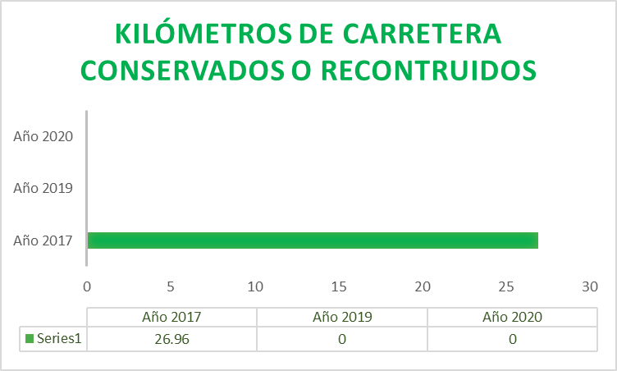
Kilómetros de Carretera conservados o reconstruidos Nota: la base de información cuenta como último periodo de información el año 2017, dado a la contingencia por el COVID-19 que no fue posible la generación de datos. Fuente: Tabla de datos abiertos indicadores Jalisco- MIDE Jalisco.
https://mide.jalisco.gob.mx/mide/panelCiudadano/tablaDatos?nivelTablaDatos=3&periodicidadTablaDatos=anual&indicadorTablaDatos=1331&accionRegreso=detalleIndicador&municipioTablaDatos=67&generoTablaDatos=undefined

  - RESIDUOS SÓLIDOS (KG DIARIOS POR HABITANTES)

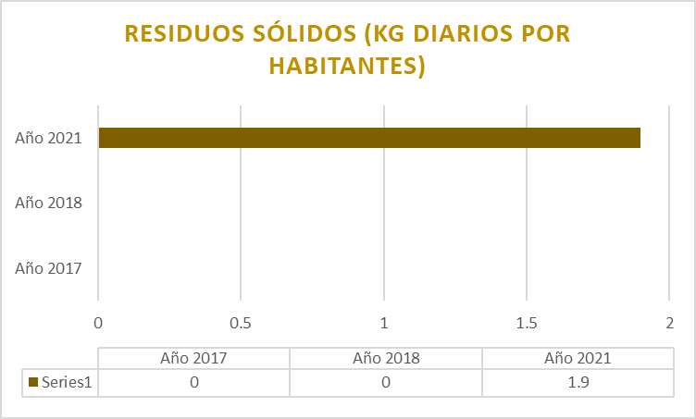

Porcentaje de Residuos Sólidos (KG. Diarios por habitantes) 2018 Nota: en el Año 2020 no se generaron datos, a raíz de encontrarnos ante la contingencia COVID-19. Fuente: Ficha informativa año 2018-2021 del Instituto Mexicano para la Competitividad, A.C. file:///C:/Users/ObPub.040/Downloads/I%CC%81ndice-de-Competitividad-Urbana-2021.pdf

  - VICTIMAS EN ACCIDENTES RELACIONADOS CON TRANSPORTE.

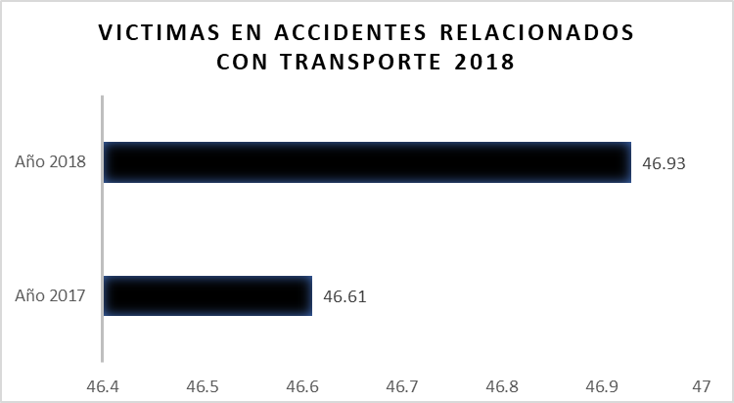

Porcentaje de Victimas en accidentes relacionados con transporte Nota: la base de información cuenta como último periodo de información el año 2018, dado a la contingencia por el COVID-19 que no fue posible la generación de datos. Fuente: Ficha informativa año 2018-2021 del Instituto Mexicano para la Competitividad, A.C. file:///C:/Users/ObPub.040/Downloads/I%CC%81ndice-de-Competitividad-Urbana-2021.pdf

EJE 2. CIUDAD VERDE

- CONCENTRACIÓN DE CO2.

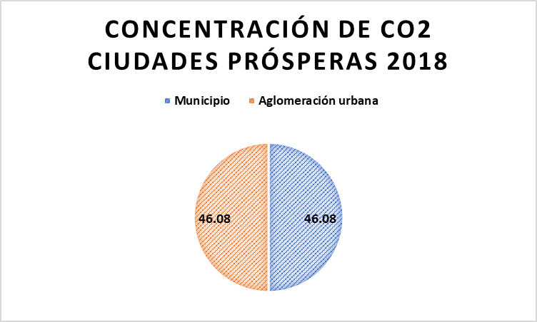

Porcentaje de Concentración de CO2, Nota: la base de información cuenta como último periodo de información el año 2018, dado a la contingencia por el COVID-19 que no fue posible la generación de datos Fuente: Ficha informativa año 2018 del Índice Básico de las Ciudades Prósperas.
https://publicacionesonuhabitat.org/onuhabitatmexico/cpi/2015/14067_Puerto_Vallarta.pdf

- ÁREAS VERDES PER CÁPITA

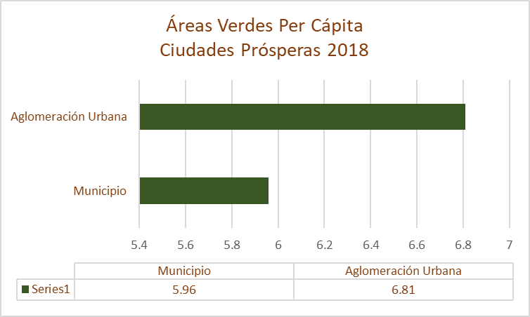

Porcentaje de Áreas Verdes Per Cápita, Nota: la base de información cuenta como último periodo de información el año 2018, dado a la contingencia por el COVID-19 que no fue posible la generación de datos. Fuente: del Índice Básico de las Ciudades Prósperas.
https://publicacionesonuhabitat.org/onuhabitatmexico/cpi/2015/14067_Puerto_Vallarta.pdf

- RECOLECCIÓN DE RESIDUOS SÓLIDOS

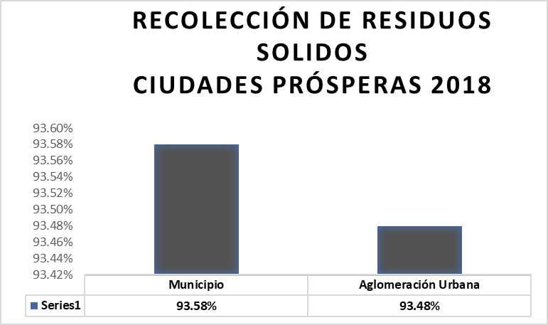

Porcentaje de Recolección de Residuos Sólidos Ciudades Prósperas 2018, último dato generado en el año 2018. Fuente: Ficha informativa año 2018-2021 del Índice Básico de las Ciudades Prósperas.
https://publicacionesonuhabitat.org/onuhabitatmexico/cpi/2015/14067_Puerto_Vallarta.pdf

EJE 3. CIUDAD JUSTA

- PORCENTAJE DE PERSONAS POR DEBAJO DE LA LÍNEA DE BIENESTAR

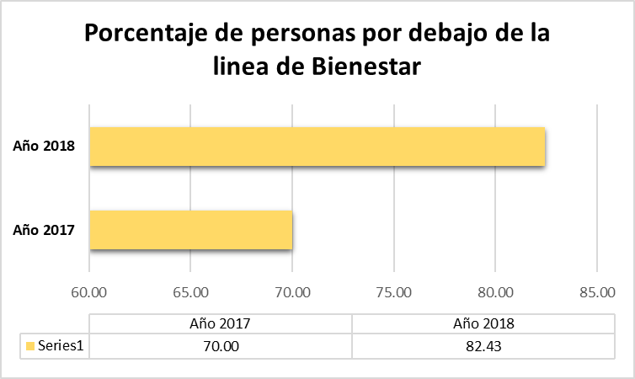

Porcentaje de Personas por debajo de la línea de Bienestar, Nota: la base de información cuenta como último periodo de información el año 2018, dado a la contingencia por el COVID-19 que no fue posible la generación de datos. Fuente: Ficha informativa del Índice de Competitividad Urbana IMCO 2018 https://publicacionesonuhabitat.org/onuhabitatmexico/cpi/2015/14067_Puerto_Vallarta.pdf

- PORCENTAJE DE DESERCIÓN EN EDUCACIÓN SECUNDARIA

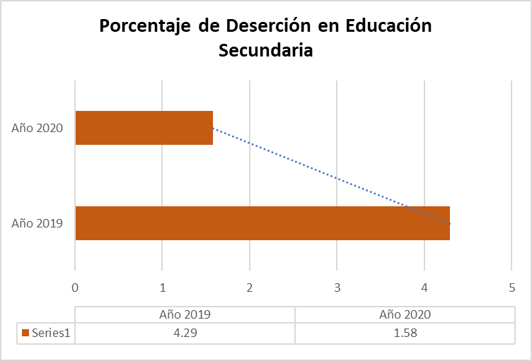

Porcentaje de Deserción en Educación Secundarias, Nota: periodo de información el año comparativo del porcentaje de deserción escolar nivel secundaria del 2019 y 2020. Tabla de datos abiertos indicadores Jalisco- MIDE Jalisco.
https://mide.jalisco.gob.mx/mide/panelCiudadano/tablaDatos/1287?temaElemental=4&format=&sortBusqueda=1&max=10&offset=10&vista=1&subsistema=1&accionRegreso=detalleIndicador&indicadorTablaDatos=1287

- PORCENTAJE DE DESERCIÓN EN EDUCACIÓN PRIMARIA
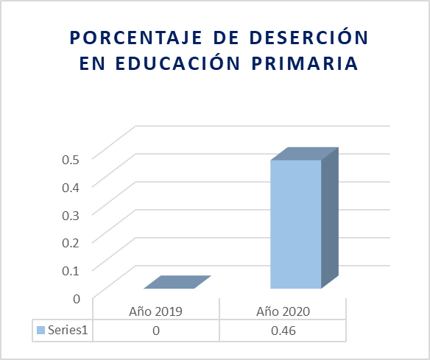

Porcentaje de Deserción en Educación Primaria. Nota: periodo de información el año comparativo del porcentaje de deserción escolar nivel secundaria del 2019 y 2020. Tabla de datos abiertos indicadores Jalisco- MIDE Jalisco. https://mide.jalisco.gob.mx/mide/panelCiudadano/tablaDatos?nivelTablaDatos=3&periodicidadTablaDatos=anual&indicadorTablaDatos=1282&accionRegreso=detalleIndicador&municipioTablaDatos=67&generoTablaDatos=undefined

- TASA DE POBREZA

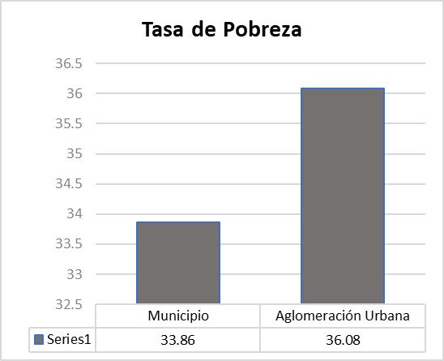

Tasa de Pobreza, último dato generado en el año 2018. Fuente: Ficha informativa año 2018 del Índice Básico de las Ciudades Prósperas.https://publicacionesonuhabitat.org/onuhabitatmexico/cpi/2015/14067_Puerto_Vallarta.pdf

- GRADO DE ESCOLARIDAD (AÑOS PROMEDIO DE ESCOLARIDAD EN POBLACIÓN DE 25 AÑOS O MÁS).

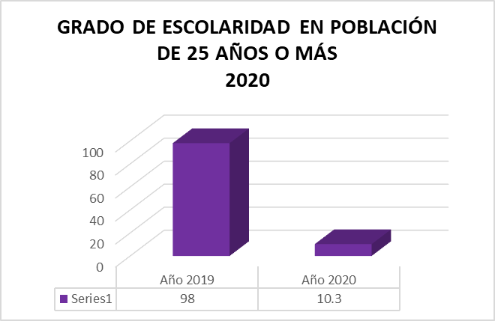

Grado de escolaridad (Años promedio de escolaridad en población de 25 años o más). Nota: periodo de información el año comparativo del promedio del Grado de Escolaridad en la población de 25 años o más, en el periodo comparativo del año 2019 y 2020. Tabla de datos abiertos indicadores Jalisco- MIDE Jalisco.
https://mide.jalisco.gob.mx/mide/panelCiudadano/tablaDatos/1287?temaElemental=4&format=&sortBusqueda=1&max=10&offset=10&vista=1&subsistema=1&accionRegreso=detalleIndicador&indicadorTablaDatos=1287

- POBLACIÓN ALFABETIZADA
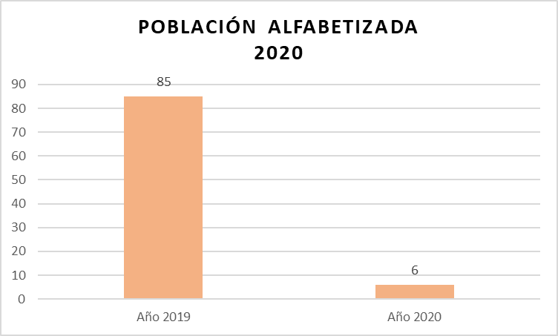

Población Alfabetizada. Nota: la información no se encuentra desagregada mensuales, se reporta el periodo comparativo del 2019 y 2020. Tabla de datos abiertos indicadores Jalisco- MIDE Jalisco. https://mide.jalisco.gob.mx/mide/panelCiudadano/tablaDatos?nivelTablaDatos=3&periodicidadTablaDatos=anual&indicadorTablaDatos=743&accionRegreso=detalleIndicador&municipioTablaDatos=67

MUJERES QUE ESTUDIAN (PORCENTAJE DE MUJERES EN EDAD DE ESCOLAR (DE 6 A 18 AÑOS) QUE ASISTEN A LA ESCUELA

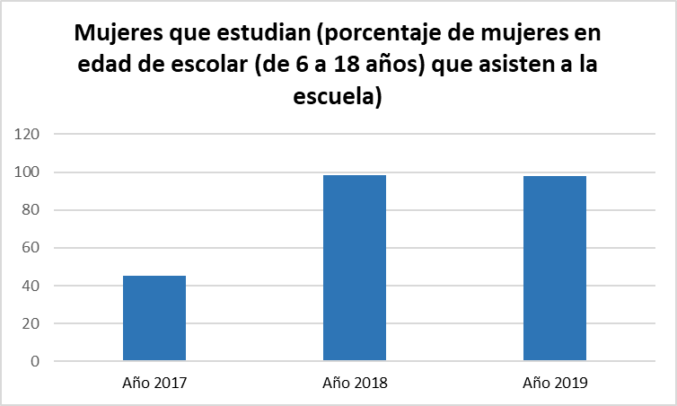

Porcentaje de personas por debajo de la línea de bienestar Nota: la base de información cuenta como último periodo de información el año 2019. Fuente: Ficha informativa del índice de competitividad urbana IMCO.

Posición en el índice de Desarrollo Humano Municipal

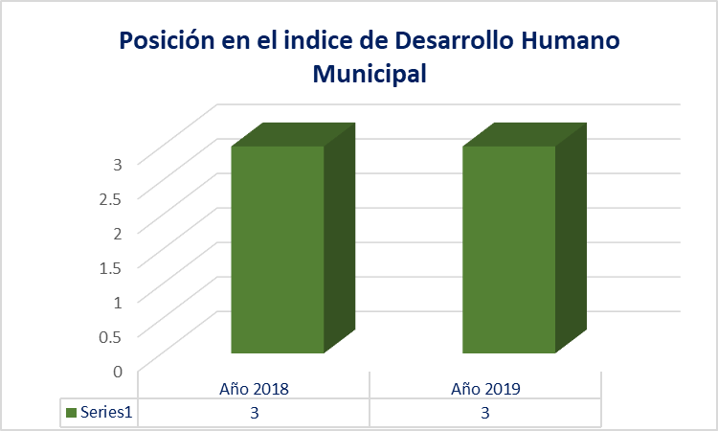

Posición en el Índice de Desarrollo Humano Municipal Nota: la información no se encuentra desagregada mensuales, se reporta el periodo comparativo del 2019 y 2020. Tabla de datos abiertos indicadores Jalisco- MIDE Jalisco. https://mide.jalisco.gob.mx/mide/panelCiudadano/tablaDatos?nivelTablaDatos=3&periodicidadTablaDatos=anual&indicadorTablaDatos=158&accionRegreso=detalleIndicador&municipioTablaDatos=67&generoTablaDatos=undefined

EJE 4. CIUDAD PRÓSPERA

- DIFERENCIA ENTRE EL INGRESO PROMEDIO DEL HOMBRE Y LA MUJER

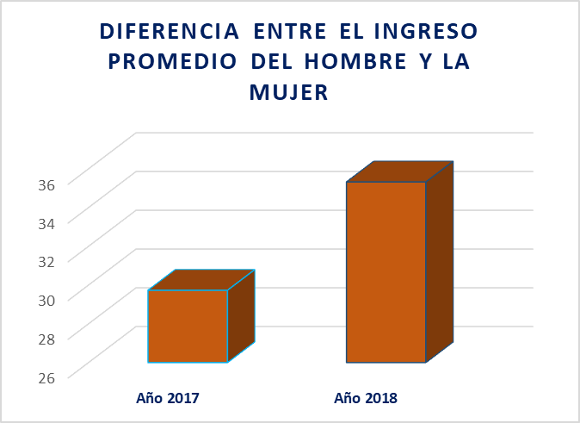

Diferencia entre el ingreso promedio del hombre y la mujer, Último dato actualizado en este periodo fue el año 2018. Fuentes: Fichas informativas del Índice de Competitividad Urbana IMCO 2018 https://publicacionesonuhabitat.org/onuhabitatmexico/cpi/2015/14067_Puerto_Vallarta.pdf
https://view.officeapps.live.com/op/view.aspx?src=https%3A%2F%2Fimco.org.mx%2Fwp-content%2Fuploads%2F2020%2F11%2F2020_ICU_Base-de-datos-.xlsx&wdOrigin=BROWSELINK

- PORCENTAJE DE OCUPACIÓN HOTELERA

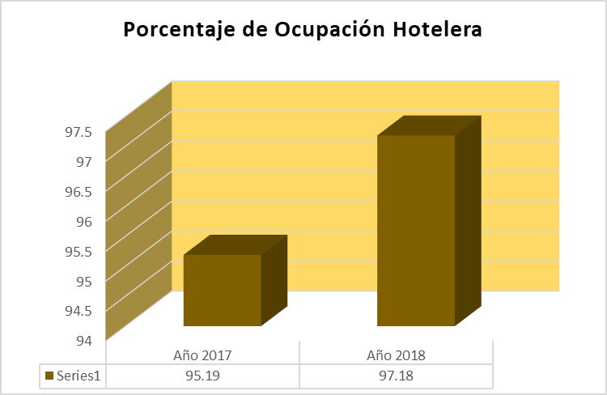

Porcentaje de Ocupación Hotelera, último dato generado en el año 2018. Fuente: Ficha informativa del Índice de Competitividad Urbana IMCO 2018 https://view.officeapps.live.com/op/view.aspx?src=https%3A%2F%2Fimco.org.mx%2Fwp-content%2Fuploads%2F2020%2F11%2F2020_ICU_Base-de-datos-.xlsx&wdOrigin=BROWSELINK

EJE 5. CIUDAD SEGURA

- HOMICIDIOS REPORTADOS

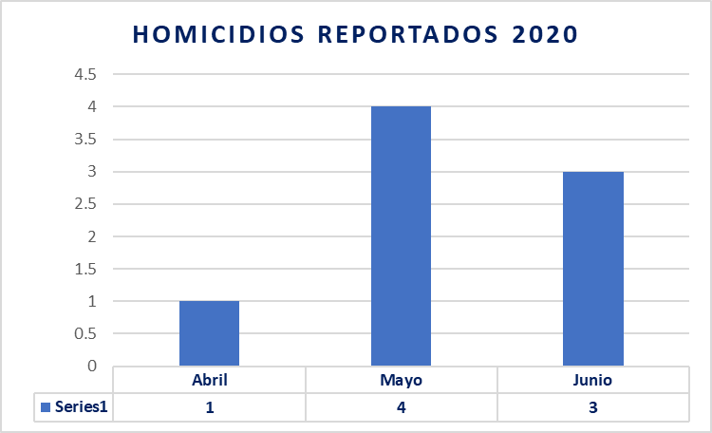

Homicidios Reportados en el municipio de Puerto Vallarta
Fuente: Datos Abiertos Abril a Junio 2020- del Secretariado Ejecutivo del Sistema Nacional de Seguridad Pública.

- DELITOS PATRIMONIALES REPORTADOS

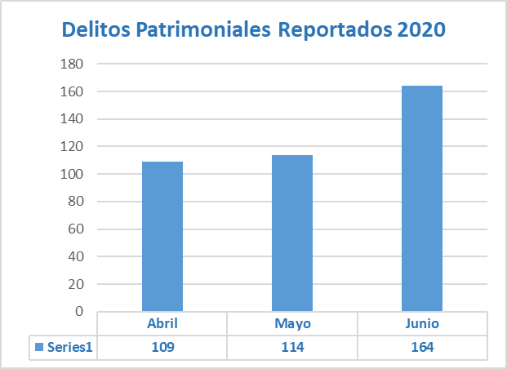

Delitos Patrimoniales Reportados en el municipio de Puerto Vallarta
Fuente: Datos Abiertos abril a junio 2020- del Secretariado Ejecutivo del Sistema Nacional de Seguridad Pública.

- PERCEPCIÓN DE INSEGURIDAD

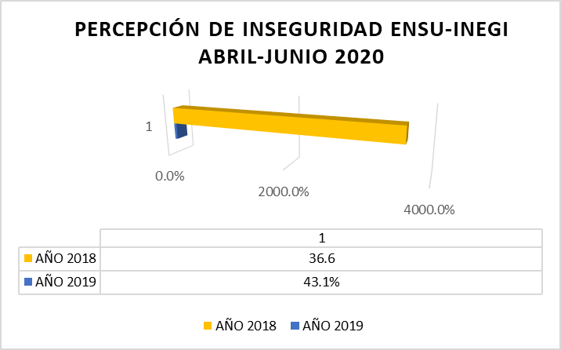

Porcentaje de la población de 18 años y más que considera insegura la Ciudad de Puerto Vallarta. Fuente: Ficha informativa de junio 2020 comparándola con el mismo periodo del año anterior - Instituto de Información Estadística y Geográfica de Jalisco (IIEG)- datos de Encuesta Nacional de Seguridad Pública Urbana (ENSU)

EJE 6. CIUDAD CON BUEN GOBIERNO

CALIFICACIÓN CIMTRA-JALISCO

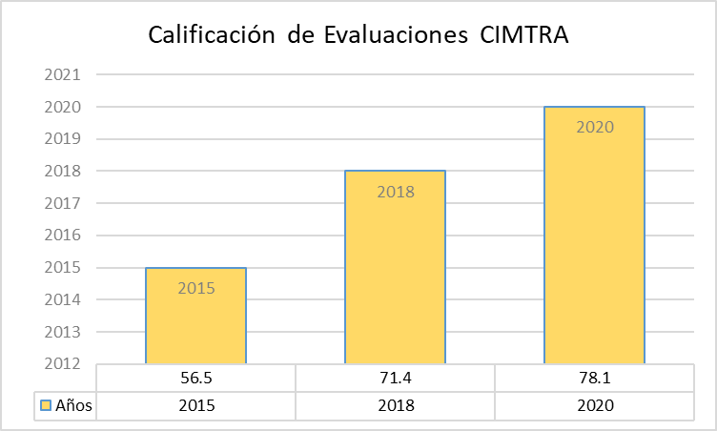

Calificaciones de evaluación CIMTRA en el cumplimiento de obligaciones de transparencia municipal de Puerto Vallarta. Fuente: Resultados de evaluaciones 2015, 2018 y 2020 – Colectivo Ciudadano por Municipios Transparentes (CIMTRA).

- BARÓMETRO DE INFORMACIÓN PRESUPUESTAL MUNICIPAL
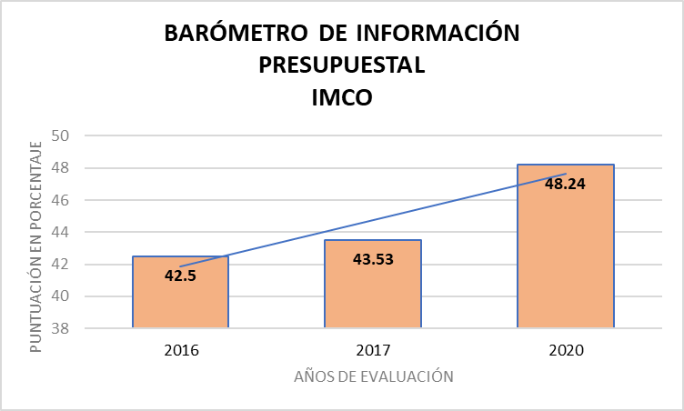

Puntajes de evaluación IMCO respecto a la calidad de la información presupuestal del municipio de Puerto Vallarta.
Fuente: Barómetro de Información Presupuestal Municipal 2016, 2017 y 2020 – Instituto Mexicano para la Competitividad A.C.

ÍNDICE DE DESARROLLO MUNICIPAL INSTITUCIONAL

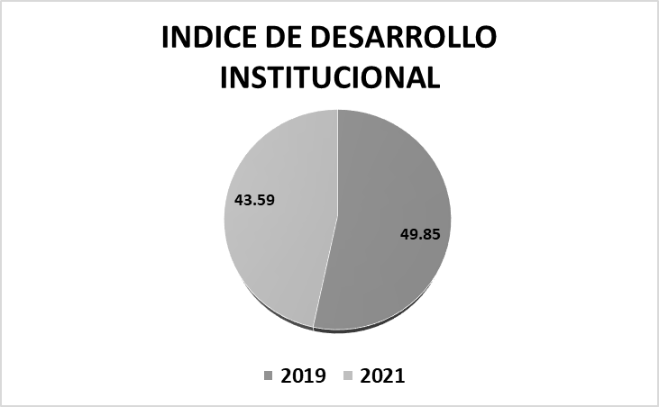

Valores del Índice de Desarrollo Institucional del municipio de Puerto Vallarta. la fuente no ha actualizado las cifras.

Fuente: Diagnósticos del Municipio de Puerto Vallarta años 2019, 2021– IIEG, Instituto de Información Estadística y Geográfica del Estado de Jalisco.

Estadísticas
Trimestre Abril- Junio 2020

Dirección de Desarrollo Institucional

